Rapport final : La sonde de température

Partie 1 : Les éléments techniques

  - Descriptif de la carte et éléments techniques.

Le microcontrôleur que nous avons utilisé est un modèle 18F458. L’avantage de la famille des PIC18 est que leur palette d’instructions étendue nous permet de faire fonctionner du code C compilé de manière bien plus efficace que ses familles précédentes.

Tout d’abord, pour les membres de la famille des PIC 18F, il y a quatre choix possibles pour cadencer la puce, nous avons fait le choix d’utiliser un cristal externe connecté aux pattes OSC1 et OSC2. Sa valeur a été mise à 20 Mhz. Deux condensateurs en série et reliés à la masse permettent de définir la fréquence du cristal. La consommation du PIC augmente proportionnellement avec sa fréquence de fonctionnement, nous avons donc utilisé pour ces deux condensateurs des valeurs recommandées de 15pF.

Ensuite, sur notre patte MCLR, nous avons mis en place un bouton poussoir avec une résistance pull-up sur notre alimentation de 5V. Le circuit RC mis en place nous donne une constante de temps de 10ms.( t = R.C) Ceci va permettre de limiter la vitesse à laquelle la broche peut changer d’état fiable.

De plus, la carte dispose d’une sonde de température LM35 ainsi qu’un amplificateur opérationnel LM741. La sonde est alimentée à 5V sur sa broche 1 et reliée à la terre sur sa broche 3. Tandis que sa broche 2 envoie une tension en sortie de 0 à 1v proportionnelle à la valeur de la température de la sonde allant de 0 à 100°( 1° >> 0.01V). C’est justement cette tension qui va être amplifiée par notre LM741. Dans ce cas-ci, notre but est d’obtenir une tension multipliée par 5, pour cela deux résistances d’une valeur de 1K Ohm et 4K Ohm nous permettent d’obtenir notre gain de 5. Gain = 1 +(R2/R1) soit Gain = 1 +(4000/1000) = 5.
Désormais 1° correspond à 0.05V.

Nous arrivons à la partie la plus intéressante de ce fameux PIC 18f458, la conversion analogique numérique (CAN). Nous disposons de 8 pattes analogiques sur notre puce mais seulement trois pattes nous intéressent. Les pattes AN0, AN2(VREF-) et AN3(VREF+).
Nous avons donc tout d’abord défini la tension de référence pour notre CAN qui se trouve entre 0 et 5V, pour cela nous mettons AN3 à 5V et AN2 à 0V. Le microcontrôleur sait maintenant dans quelle gamme de tension il doit travailler. L’ampli-op LM741 nous a permis d’amplifier la tension de sortie de notre LM35 en vue d’être interprété correctement par notre PIC.(0-1 à 0-5V). La patte AN0 reçoit la tension de sortie amplifiée de notre sonde.
La conversion est donc effectuée correctement et nos deux décodeurs vont recevoir un bit correspondant à la valeur des dizaines pour l’un et la valeur des unités pour l’autre et l’afficher sur nos deux afficheurs 7 segments grâce à des instructions données par notre code C.

D’autre part, notre patte B0 est reliée à une LED rouge et notre patte B1 à une LED verte. Également grâce à notre code C, au-delà de 30° sur notre sonde, la LED rouge sera allumée, dans le cas contraire ce sera la LED verte.

Finalement, un port série est connecté à notre MAX232. Celle-ci est en communication avec notre PIC afin de recevoir les données de notre code JAVA.

  - Comment utiliser notre carte ?

Notre carte est configurée correctement et il suffira de charger le code C dans la puce et également de connecter un PC au port série pour faire fonctionner le code JAVA.

  - Les tests effectués, leurs résultats, les problèmes rencontrés et les solutions apportées

Nous voulions d’abord charger un fichier .hex très basique sur Proteus dans notre PIC afin de visualiser quelque chose sur notre schéma Protéus.
Le premier test effectué fut d’allumer la patte 0 du port D afin d’afficher « 1 » sur notre premier afficheur 7 segments.
output_high(PIN_D0) bref rien de très compliqué ….

Ensuite pareil avec la LED verte.
Output_high(PIN_B1) elle s’allume également sur le schéma.
Après avoir tout soudé correctement et placé tous les composants, nous décidons de charger un simple code C dans la puce pour allumer une LED. Malheureusement ça ne marche pas, en effet nous avions oubliés de relier la patte de notre alimentation à la terre sur notre fichier BRD. Après avoir relié un fil allant de l’alim à la terre, cela marchait.

Nous étions donc sur la bonne voie, nous voulons maintenant afficher la valeur de notre température sur nos afficheurs 7 segments.
Après avoir essayé une vingtaine de code C réalisant la conversion analogique-numérique, nous n’avions toujours rien. L’affichage « buguait » complètement, on observait un « 1 » de temps en temps mais rien de bon.
On s’est finalement rendu compte que la tension qui arrivait en sortie sur notre patte AN0 était bloqué à 4.33V. Impossible donc d’effectuer une conversion correcte si la valeur n’allait pas de 0 à 5V proportionnellement avec la température.
De nos esprits logiques à tous les trois, il semblait évident que l’erreur venait du schéma. Nous recâblons tous 1 fois, 2 fois ,3 fois, 4 fois … mais rien ne semble changer. Nous changeons notre ampli op par un LM324 mais rien n’y fait. On se rend compte finalement que la source du problème venait de notre fichier.hex chargé dans notre PIC. On créait notre fichier en choisissant PIC wizard, nous rentrions les propriétés conseillées et on travaillait ensuite sur notre code. On n’a pas pu trouver la source exacte du problème mais lorsqu’on créait notre fichier, cette fois-ci en faisant ‘’source file’’ et en entrant les mêmes propriétés dans le code, le voltage était finalement bon et la conversion marchait.

On a également effectué un test en modifiant la valeur de notre conversion analogique numérique. (On passe la valeur ADC de 10 à 8) Cela marchait tout aussi bien étant donné qu’à la place d’avoir 10 bits, on en a 8.

On a finalement ajouté quelques lignes de codes pour allumer la LED rouge au-delà de 30° et la LED verte en dessous.
Un autre problème rencontré est étant donné que nous travaillions avec 2 décodeurs 4511, il aurait fallu placer deux interrupteurs afin de pouvoir fermer le décodeur qui ne devait pas recevoir le bit digital lors de l’affichage. Etant donné que notre carte a été tirée sans interrupteur, on ne pouvait plus changer cela. Ce qui compliquait tout pour le code C car la commande output_d permet seulement d’envoyer à toutes les pattes du registre D la valeur du bit correspondant à la température, or nous voulions l’envoyer seulement sur le décodeur des dizaines ou sur celui des unités.
Nous avons tout de même écrit deux codes C, l’un pour notre carte sans interrupteur et l’autre pour un schéma Protéus avec interrupteur.

  - Conformités par apport au cahier des charges

Notre carte fonctionne correctement conformément aux instructions données dans le cahier des charges. Lors de notre simulation logicielle, l’affichage digitale de la température de notre sonde sur les deux afficheurs 7 segments fonctionnent correctement ainsi que l’alerte sur nôtre LED rouge et verte.
Tous les composants demandés sont également présents : alimentation 5V, sonde de température, deux afficheurs 7 segments, interface RS232, LED rouge et verte.
Les composants ajoutés tel que le Crystal et le bouton poussoir sont indispensable au bon fonctionnement de celle-ci.

  - Les codes C et Java
Le premier code ci-dessous fonctionne pour nôtre carte qui ne dispose pas d’interrupteur.
Nous travaillons avec une valeur ADC=10
Nous travaillons donc avec une CAN sur 10 bits.
La commande output_d perment d’envoyer la valeur du bit correspondant au dizaine et au unité. Seulement dans notre cas, comme nous n’avons pas mis d’interrupteur, on ne peux pas choisir sur quel décodeur envoyer le bit. Du coup nous passons par une condition if qui va afficher la valeur des unités pour chaque valeur de la dizaine correspondant.

#include <test.h>
#include <stdlib.h>
#define VERT PIN_B0
#define ROUGE PIN_B1
#define CONVERT 0.48875855327; // CONVERT = 5 / 254 pour obtenir la valeur du voltage arrivant a la pate analogique AN0 et la multiplier ensuite par 100

int val_num;
int temperature;
int unite;
int dizaine;
int value;

//#USE RS232 (BAUD = 19200, XMIT = PIN_C7, RCV = PIN_C6, stream = RF)

void affichLed ( int temperature) {
if(temperature > 30) {
output_high(ROUGE);
output_low(VERT);
}
else{
output_high(VERT);
output_low(ROUGE);

}
}

void affichage ( int temperature) {
unite = value % 10;
dizaine = (value - unite) / 10;;

if ( dizaine == 0) {
output_d(unite);
}
if ( dizaine == 1) {
output_d(unite);
output_high(PIN_D4);
}
if (dizaine == 2) {
output_d(unite);
output_high(PIN_D5);
}
if(dizaine == 3) {
output_d(unite);
output_high(PIN_D5);
output_high(PIN_D4);
}
if ( dizaine == 4 ) {
output_d(unite);
output_high(PIN_D6);
}
}

/* on peut continuer ainsi jusque 10. */

void main()
{

setup_adc_ports(AN0);
set_adc_channel(0);
setup_adc(ADC_CLOCK_INTERNAL);
setup_low_volt_detect(FALSE);
enable_interrupts(GLOBAL);
while(TRUE)
{

delay_ms(10);

val_num = read_adc() * CONVERT;
temperature = val_num / 5;
value = temperature;
affichLed(temperature);
affichage(temperature);
delay_ms(10);
}
}

Code Java : Nous n’avons malheureusement pas su reçevoir les données de la température correctement depuis notre code Java. En effet, malgré plusieurs tentative, notre port série ne transmettait pas les données correctement.

  - Les schémas
Protéus :

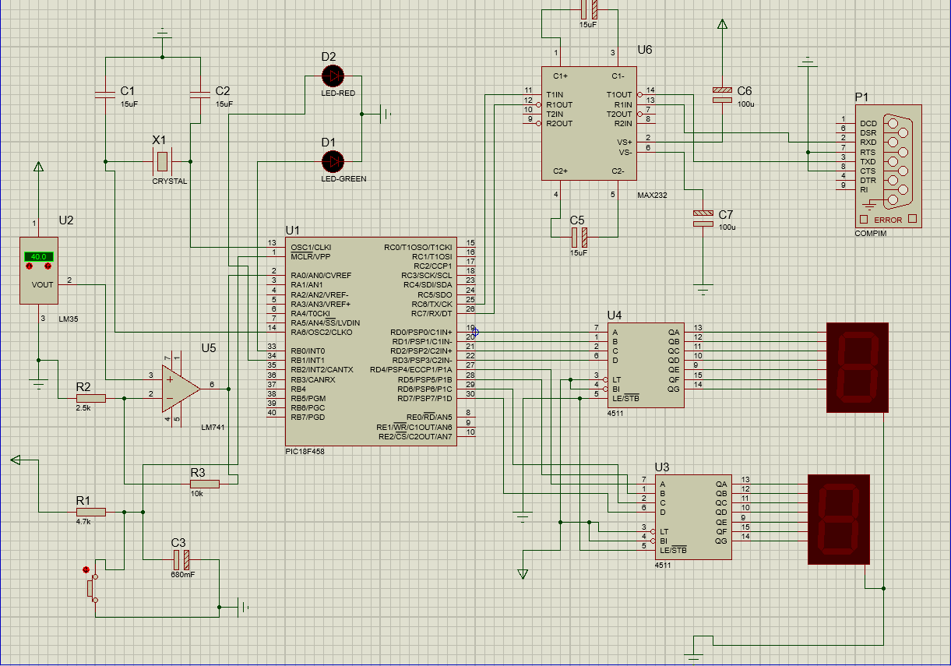

Eagle :
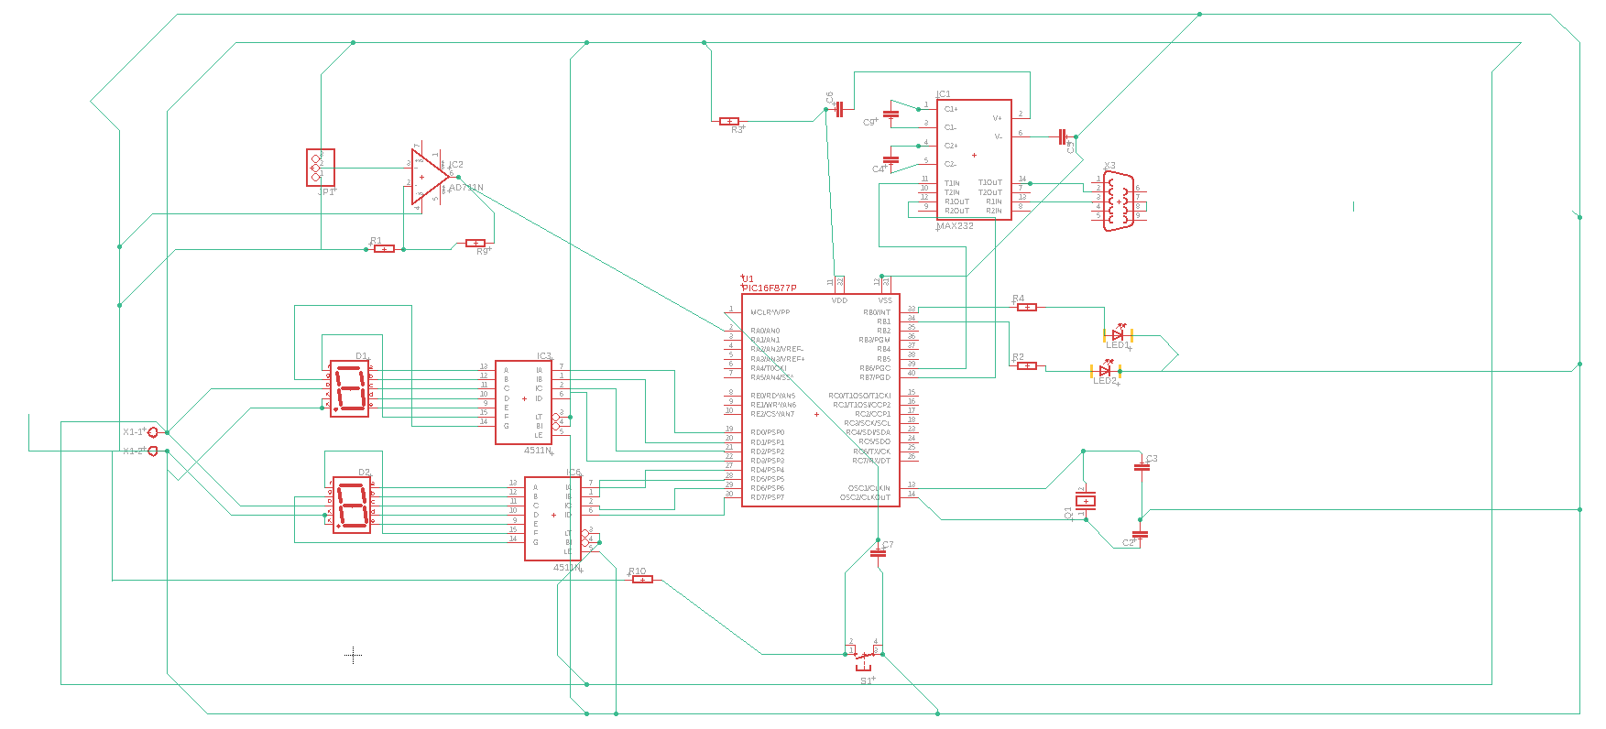

Brd :
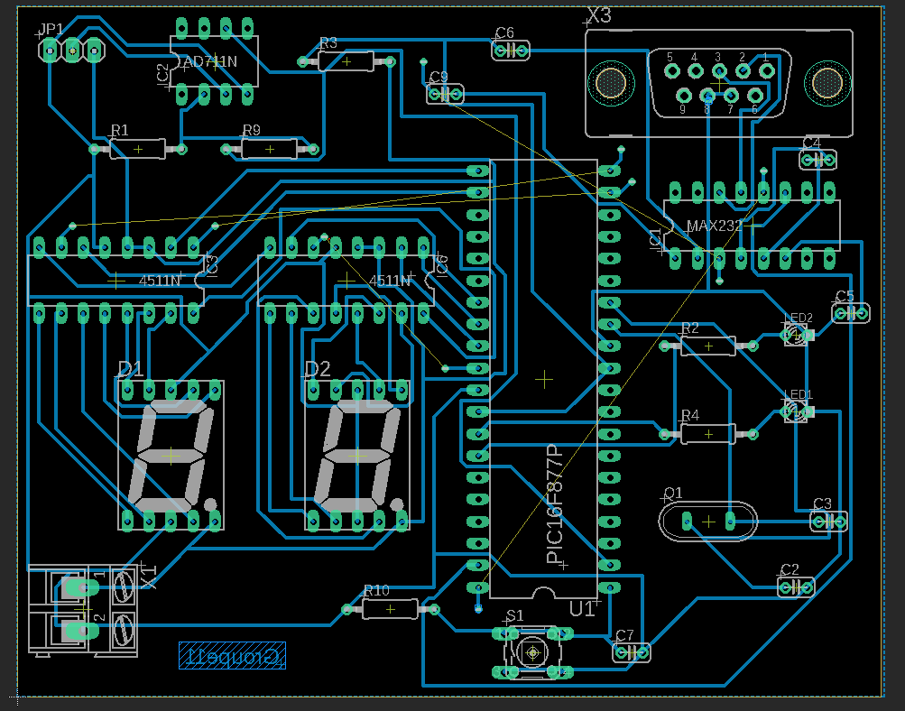

Partie 2 : Les éléments projets

  - Planning du projet

Les premières semaines furent consacrées à la compréhension des microcontrôleurs de la famille 18F et ainsi qu’à la réalisation de notre schéma Protéus. Nous avons ensuite mis notre temps dans la réalisation de notre fichier Eagle et notre board.
Jusqu’à la remise de notre rapport intermédiaire, nous avons utilisé Trello pour l’organisation au sein du groupe.
Après cela, nous avons soudé dès que possible nos composants. Nous aurions pu laisser quelqu’un de notre groupe s’en charger mais nous tenions tous les trois à venir au laboratoire pour souder les composants étant donné que nous ne l’avions jamais fait, sauf pour Robin qui a pu nous montrer l’exemple.
Une fois que tout était en place sur notre carte, nous nous sommes mis à la programmation C et Java.

